**SOCIALIZACIÓN LÍNEA GESTIÓN INSTITUCIONAL VIGENCIA 2022**

**Ejecución Presupuestal**

El presupuesto asignado para el IDEP en la vigencia 2022 fue de $13.021,1 millones de pesos, se apropió para el rubro de funcionamiento la suma de $6.996,3 millones que corresponden al 53.50% del presupuesto asignado, para el rubro de inversión se apropió la suma de $6.054,8 millones que correspondientes al 46.50% del total del presupuesto.

|  |  |  |  |  |  |  |
| --- | --- | --- | --- | --- | --- | --- |
| **Concepto** | **Apropiado** | **%** | **Compromisos** | **%** | **Giros** | **%** |
| Funcionamiento | $ 6.966,3 | 53,50% | $ 6.663,4 | 95,7% | $ 6.536,8 | 93,8% |
| Inversión | $ 6.054,8 | 46,50% | $ 5.972,5 | 98,6% | $ 5.295,8 | 87,5% |
| **Total Presupuesto** | **$ 13.021,1** | **100,0%** | **$ 12.635,87** | **97,0%** | **$ 11.832,6** | **90,9%** |

Fuente: Elaboración propia IDEP

Del presupuesto total aprobado se ejecutaron a través de compromisos recursos por valor de $12.635,8 millones equivalente al 97%, De este total, en funcionamiento los compromisos ascendieron a la suma de $6.663,4 millones equivalentes al 95,7% del presupuesto aprobado. En lo relacionado con Inversión, se comprometieron recursos por valor de $5.972,4 millones equivalente al 98.6% de lo aprobado.

Los giros de estos compromisos adquiridos por la entidad, correspondieron a $11.832,6 millones equivalente al 90.9%. De este total, $6.536,8 millones correspondieron a giros en funcionamiento y equivalen al 93,8% del presupuesto aprobado. En lo que respecta a inversión se giraron recursos por valor de $5.295,8 millones que equivalen al 87.5% del presupuesto asignado a la entidad|. Para consultar el presupuesto y su ejecución histórica: <http://www.idep.edu.co/?q=node/38>

**Estados Financieros**

El IDEP ha venido aplicando los lineamientos contables para entidades de gobierno, en cumplimiento con la Resolución 533 de 2015 de la Contaduría General de la Nación, y aplicación del Manual de Políticas Contables, que se puede consultar en: http://www.idep.edu.co/sites/default/files/MN-GF-14-01%20MANUAL%20DE%20POLITICAS%20IDEP%20V4.pdf



De igual manera, se ha dado cumplimiento al reporte oportuno de la información a la Contaduría General de la Nación y Dirección Distrital de Contabilidad, en cumplimiento a la Resolución 706 de 2016 de dicho ente rector contable en Colombia.

**Talento Humano**

La Resolución 009 de 2022 del Consejo Directivo del IDEP, estableció una planta de personal compuesta por treinta y ocho (38) empleos públicos de régimen general los cuales se encuentran distribuidos de la siguiente manera**:**

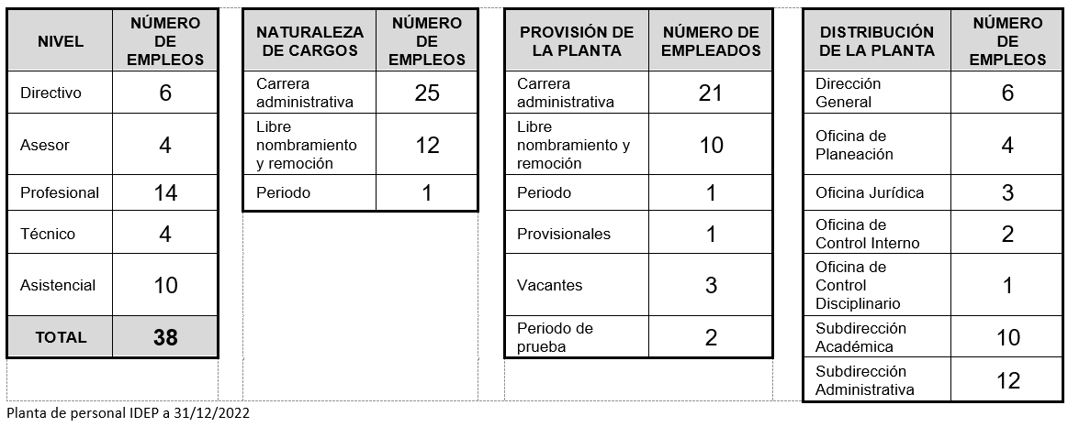

* El IDEP ha participado en las convocatorias para la provisión de empleos públicos que lidera la Comisión Nacional del Servicio Civil y promueve la carrera administrativa como mecanismo para el acceso y el ascenso en las entidades públicas.
* Los nombramientos ordinarios se realizan verificando el cumplimiento de los requisitos legales y reglamentarios,después de la respectiva publicación de hojas de vida para consulta ciudadana en el portal web del Departamento Administrativo del Servicio Civil Distrital.
* Los nombramientos provisionales se realizan después de tramitar el derecho preferencial de encargo que establece la Ley 909 de 2004, y para ellos se aplican principios de enfoque diferencial.

**Contratación pública**

Durante la vigencia 2022, en el IDEP se suscribieron 129 contratos entre personas naturales y jurídicas, con las siguientes modalidades de contratación: 112 por contratación directa, 4 por mínima cuantía, 5 por convenios, 3 procesos a través de Tienda Virtual, 4 selecciones abreviadas por menor cuantía y 1 régimen especial.

El IDEP cuenta con la publicación de sus procesos contractuales en la plataforma de SECOP II, promoviendo con ello la publicidad y transparencia en su actividad contractual. Además, para procesos de menor y mínima cuantía hace uso de la contratación a través de la Tienda virtual del Estado colombiano.

De acuerdo con la Directiva 001 de 2020 de la Alcaldía Mayor y las circulares externas: 04 de 2020, 051 de 2020 y 002 de 2021, cada entidad deberá contar como mínimo el 10% de los contratos de prestación de servicios cuya selección se haga mediante el uso de la plataforma Talento No Palanca. Cumpliendo con este mandato el registro de uso del Banco de Hojas de Vida Talento No Palanca del IDEP correspondiente a la vigencia 2022, donde se reportaron 14 (13%) contratos suscritos haciendo uso del banco de Hojas de Vida “Talento No Palanca” de los 110 contratos suscritos entre prestación de servicios profesionales y de apoyo a la gestión.

**Información y publicación de información**

En cumplimiento de la de la Ley 1712 de 2014 “Por medio de la cual se crea la Ley de Transparencia y del Derecho de Acceso a la Información Pública Nacional y se dictan otras disposiciones”, el IDEP regula el derecho de acceso a la información pública, los procedimientos para el ejercicio y garantía del derecho y las excepciones a la publicidad de información. La información pública se puede consultar en el vínculo: <http://www.idep.edu.co/?q=menu-transparencia>

**Productos y/o servicios institucionales**

El portafolio de productos y servicios del Instituto para el cuatrienio 2020 - 2024 se encuentra en <http://www.idep.edu.co/sites/default/files/PORTAFOLIO%20IDEP%202022_V3_12%20Sept%202022.pdf>

**Trámites**

El IDEP tiene registrado en el Sistema Único de Identificación de Trámites (SUIT), dos procedimientos administrativos OPAS, que fueron objeto de la estrategia de racionalización de trámites: Postulación de artículos para publicación en la Revista Educación y Ciudad y Consulta material bibliográfico en el Centro de Recursos de Investigación e Innovación Educativa (CRIIE). Mayor Información: <http://www.idep.edu.co/?q=es/content/otros-procedimientos-administrativos>

**Oferta de información canales electrónicos**

Este canal integra todos los medios de servicio al ciudadano que se prestan a través de tecnologías de información y comunicaciones como correo electrónico, formato de página web y redes sociales.

Los canales habilitados son:

1. Correo Institucional*:* idep@idep.edu.co

2. Página web*:* [http://www.idep.edu.co](http://www.idep.edu.co/)

3. Bogotá Te Escucha*:* Sistema Distrital de Quejas y Soluciones a través del cual puede interponer quejas, reclamos, solicitudes de información, consultas, sugerencias, felicitaciones, denuncias por corrupción, que puedan afectar sus intereses o los de la comunidad<http://www.bogota.gov.co/sdqs>

**Canal presencial:** Por este canal es posible mantener la interacción cara a cara, en tiempo real, entre el servidor público y la ciudadanía. Horario de atención de lunes a viernes 7:00 a.m. a 4:30 p.m. Jornada Continua. Cita previa.

Ventanilla única de radicación: Avenida Calle 26 No. 69 – 76 Torre 1 Oficina 1004 Edificio Elemento.

**Espacios de participación en línea**

Durante la vigencia se transmitieron 44 eventos en línea a través de los cuales se tuvo un alcance de 56.705 personas, 5486 interacciones y 3884 me gusta. El detalle de los eventos se encuentra en: <http://www.idep.edu.co/?q=content/informe-de-gestion>

**Espacios de participación presenciales**

Se llevaron a cabo dos diálogos ciudadanos presenciales. El primero se realizó el 30 de junio, con 15 participantes presenciales y 419 visualizaciones de la transmisión por Facebook Live, cuyo objetivo fue presentar el lanzamiento de la Nota de Política Pública “Fenómeno nini en Bogotá: jóvenes que no estudian ni trabajan”. En este evento se recibieron 9 observaciones a este respecto. El segundo espacio de diálogo se desarrolló el 30 de noviembre y tuvo como objetivo presentar el lanzamiento de los libros de la "Serie Digital Maestras y Maestros 10", con la participación de 15 ciudadanos y 245 visualizaciones en la transmisión de nuestro canal de YouTube, durante el evento no se presentaron preguntas o inquietudes por parte de los ciudadanos asistentes.

**Conjunto de datos abiertos disponibles**

En el vínculo de Transparencia y Acceso a la Información en el numeral 7.2. <http://www.idep.edu.co/?q=menu-transparencia> el catálogo de datos abiertos y los datos que se publican en Datos abiertos Bogotá y Datos abiertos gov.co

**Acciones y resultados de fortalecimiento institucional**

En la vigencia 2022, el Instituto fortaleció las capacidades organizacionales alineando la estrategia institucional y el modelo de operación por procesos, con un avance en la actualización del Sistema Integrado de Gestión en 36%, simplificando en un 8% la cantidad de documentos.

De esta manera en la medición del Índice de Desempeño Institucional, el IDEP aumentó a **93.4** puntos vigencia 2021, frente a los 92 vigencia 2020 y 84.9 vigencia 2019, contribuyendo con la Meta establecida en el PDD UNCSAB de **90,7** puntos en el IDI promedio Distrital.

**Estrategia Anticorrupción y Gestión del Riesgo**

La entidad cuenta con los riesgos actualizados de conformidad con la metodología del DAFP y se realiza el respectivo seguimiento por parte de las respectivas líneas de defensa y puede consultarlo en el siguiente vínculo: <http://www.idep.edu.co/?q=es/node/32>

**Plan Anticorrupción y de Atención al Ciudadano**

Como parte de la estrategia anticorrupción, el IDEP formuló y realizó seguimiento a la ejecución del Plan Anticorrupción y Atención al Ciudadano, en el cual se formularon 38 actividades para los componentes de riesgos, racionalización de trámites, rendición de cuentas, atención al ciudadano, transparencia e integridad, con un cumplimiento de 37 actividades correspondiente al 94,8%. Mayor información: <http://www.idep.edu.co/?q=es/node/32>

**Gobierno Abierto**

Como modelo de gestión pública que facilita una relación democrática y transparente entre Ia administración distrital y Ia ciudadanía, se sustenta en pilares transparencia, colaboración, participación y servicio a la ciudadanía, en el cual el Instituto acompaña en las estrategias de:

Compromisos de GAB

Se asumieron los siguientes compromisos los cuales se reportan trimestralmente a la Secretaría General de la Alcaldía Mayor de Bogotá:

* Inteligencia colectiva y gamificación para la participación y cooperación docente
* Divulgación del conocimiento para la investigación y la innovación docente

Botón Conoce, Propone y Prioriza

Con el fin de promover una senda de integridad a partir de las prácticas de gobierno abierto y de fomento de nuevos valores que transformen la relación entre la administración y la ciudadanía se dispuso en el vínculo de Transparencia y Acceso a la Información Pública en el numeral 6 ítem 6.5. Colaboración e Innovación Abierta en el cual la ciudadanía pueda proponer y priorizar soluciones a los retos de nuestra ciudad.

Apertura Agendas Directivos

Como práctica de transparencia e integridad, con el contenido publicado, la ciudadanía y a quien interese, puede conocer el relacionamiento de los Directivos del Instituto con los grupos de interés externos a nuestra entidad o a la administración. Para ello se dispuso en el vínculo de Transparencia y Acceso a la Información Pública en el numeral 1 Información de la Entidad en el ítem 1.5.7. la publicación de agendas de nuestros directivos como un recurso que facilite el control social.